**Додаток 1**

**«Хай мовчать Америки й Росії…»**

***Розмова з Україною***

*Текст написала і читає:*

***Волоська Інна, учениця11 класу***

*Технічне оформлення відеотвору:*

***Костін Владислав, учень 11 класу***

Наставник:**Опацька Н.М.**

учитель української мови та літератури

Чортківської ЗОШ І – ІІІст. №7

**2019**

***Хай мовчать Америки й Росії,***

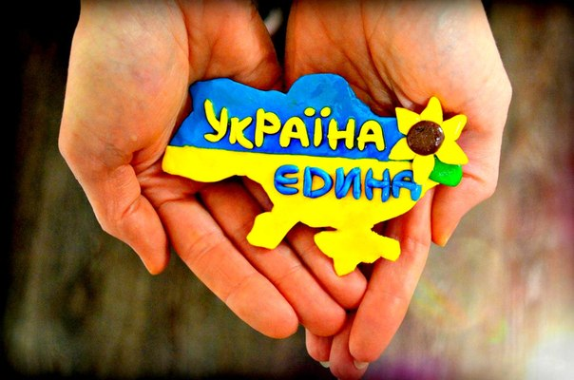***Коли я з тобою говорю.***

***В.Симоненко***

Єдність…Єдність.. Зараз ми,як ніколи, усвідомлюємо,наскільки потрібне це слово.Воно звучить по всіх телеканалах,газетах, радіо,воно звучить і в серці.Але чи не здається вам,що воно тікає від нас?Вам не здається,що ми мало піклувалися про нього,плекали його в собі?Ми ж бо люди,ми не вміємо цінувати те,що маємо відразу.Ми помічаємо лише тоді,коли втратимо…А ніхто не боїться втрати державу?Можна лише закрити очі.Уявіть:ви втратили все.Свою домівку,мову,волю.ЦЕ ж бо і є «все».Уявіть:України НЕМАЄ.Щоразу це приводить мене у невимовний жах,хочеться стерти все до останньої гадки.Можна сказати,що це не патріотично,але якщо не уявимо зараз,зможемо відчути в майбутньому.Може,і про Україну варто піклуватися ЗАРАЗ,а не потім,коли піде,як ЄДНІСТЬ.

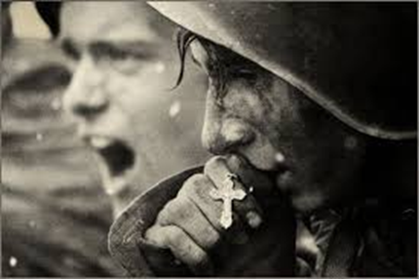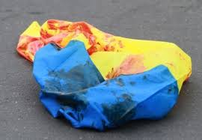Державний прапор в крові – ось,що не виходить із моєї голови.Я до останнього пам’ятаю цей кадр у новинах.«Щоще може бути гірше», – подумала я.А може… Я вперше відчула,як стискається моє серце від жалю,як перехоплює подих від гніву.Важко опанувати себе,коли бачиш,як голосять матері,відправляються на фронт чоловіки,якими вони повертаються додому.Але рятує лише відчуття вдячності.Адже я сиджу зараз вдома,у спокої,а від ворожого окупанта мене береже армія.Українець береже українця.Це невимовне почуття вдячності.Лише нагадувати,що зараз цей день оберігає хтось,чиєсь молоде життя.Хтось дорожить тобою і тим,де ти живеш.Але,цікаво,чи кожен хоче це собі нагадати?

Поняття нашого ворога давно вже вийшли за межі розумного,але я хочу сказати лише одне:перемагає той,хто воює за правду.

Я досі не тямлюсь у вірі,коли спостерігаю за речами,про які ще рік тому назад навіть ніхто не замислювався.У нашій мирній країні додому чоловіки повертаються з ВІЙНИ!Просто ллються сльози,коли ти дивишся на ті зустрічі.Як батько міцно обіймає сина,як вони обоє ридають,як дружини ніжно цілують своїх захисників,немов уперше і,немов востаннє, як діти запитують: «А коли повернеться тато?»

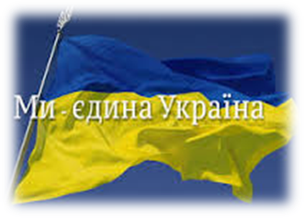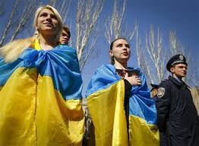Цього року все відбулося вперше.Моя країна вперше народилася на світ,у прямому сенсі.Що не кажіть,а саме цього року українці об’єдналися.У всіх нас пробудився той щирий патріотизм.Усі допомагають один одному.Хіба це кінець?Ні,це тільки початок.Цьогоріч я відчула себе краплею в океані,і це дає неабияких сил будувати державу.Побачила,яка радість панувала в нашому місті в День державного прапора, у ДеньНезалежності.Саме цей День Незалежності був справжнім для мене,таким, яким я бачила його уві сні… Несподівано бачила справжнюУкраїну,я бачила щирий народ.І тут збагнула,що краса нашої України в щирості, у неймовірному прагненні до волі її народу.Я пишаюся цією нацією!

Спостерігаючи за всім,змінилавласний світогляд,життєві цінності.І коли раніше мене запитували, яка моя найзаповітніша мрія, я відповідала:знайти себе в житті. А зараз я молюся,щоб припинилася війна,така неоголошена,така прихована.Але навіть вона забирає життя українців,забирає в мене Україну.Я, як ніколи, хочу,щоб Україна залишилася наодинці.САМА.Без Росій,без Німеччин,без Америк. Зі мною.**Я** хочу їй говорити,**я** хочу їй допомогти,**я** хочу її слухати і лікувати.Не чекати на чиюсь допомогу,бо ніхто не допоможе нам,якщо ми не вирішимо свої проблеми самотужки.Чому завжди покладаємося на когось? У житті треба рятуватися самому.Не допоможе нам ні Америка,ні Європа,якщо українець не шанує українця. Якщо ми не об’єднаємося заради спільної мети, і якщо кожен не збагне,хто він сам.Шануйте цю Україну.

 І на кінець я скажу :

***Хай мовчать Америки й Росії,***

***Коли я з ТОБОЮ говорю.***